Переименовываем фал своей фамилией и работаем
Доп.материал:
http://blogs.msdn.com/b/micahel/archive/2006/01/25/testingfordevelopers.aspx
http://alenacpp.blogspot.com/2009/12/blog-post.html
https://dou.ua/forums/topic/13389/
- Какие виды тестирования Вы знаете? Дайте их краткое определение?

Уровни Тестирования
1. Модульное тестирование (Unit Testing)
Компонентное (модульное) тестирование проверяет функциональность и ищет дефекты в частях приложения, которые доступны и могут быть протестированы по-отдельности (модули программ, объекты, классы, функции и т.д.).
2. Интеграционное тестирование (Integration Testing)
Проверяется взаимодействие между компонентами системы после проведения компонентного тестирования.
3. Системное тестирование (System Testing)
Основной задачей системного тестирования является проверка как функциональных, так и не функциональных требований в системе в целом. При этом выявляются дефекты, такие как неверное использование ресурсов системы, непредусмотренные комбинации данных пользовательского уровня, несовместимость с окружением, непредусмотренные сценарии использования, отсутствующая или неверная функциональность, неудобство использования и т.д.
4. Операционное тестирование (Release Testing).
Даже если система удовлетворяет всем требованиям, важно убедиться в том, что она удовлетворяет нуждам пользователя и выполняет свою роль в среде своей эксплуатации, как это было определено в бизнес моделе системы. Следует учесть, что и бизнес модель может содержать ошибки. Поэтому так важно провести операционное тестирование как финальный шаг валидации. Кроме этого, тестирование в среде эксплуатации позволяет выявить и нефункциональные проблемы, такие как: конфликт с другими системами, смежными в области бизнеса или в программных и электронных окружениях; недостаточная производительность системы в среде эксплуатации и др. Очевидно, что нахождение подобных вещей на стадии внедрения — критичная и дорогостоящая проблема. Поэтому так важно проведение не только верификации, но и валидации, с самых ранних этапов разработки ПО.
5. Приемочное тестирование (Acceptance Testing)
Формальный процесс тестирования, который проверяет соответствие системы требованиям и проводится с целью:
• определения удовлетворяет ли система приемочным критериям;
• вынесения решения заказчиком или другим уполномоченным лицом принимается приложение или нет.

Функциональные виды тестирования
• Функциональное тестирование (Functional testing)
• Тестирование пользовательского интерфейса (GUI Testing)
• Тестирование безопасности (Security and Access Control Testing)
• Тестирование взаимодействия (Interoperability Testing)

Нефункциональные виды тестирования
• Все виды тестирования производительности:
o нагрузочное тестирование (Performance and Load Testing)
o стрессовое тестирование (Stress Testing)
o тестирование стабильности или надежности (Stability / Reliability Testing)
o объемное тестирование (Volume Testing)
• Тестирование установки (Installation testing)
• Тестирование удобства пользования (Usability Testing)
• Тестирование на отказ и восстановление (Failover and Recovery Testing)
• Конфигурационное тестирование (Configuration Testing)

Связанные с изменениями виды тестирования
• Дымовое тестирование (Smoke Testing)
• Регрессионное тестирование (Regression Testing)
• Повторное тестирование (Re-testing)
• Тестирование сборки (Build Verification Test)
• Санитарное тестирование или проверка согласованности/исправности (Sanity Testing)
Функциональное тестирование рассматривает заранее указанное поведение и основывается на анализе спецификаций функциональности компонента или системы в целом.
Тестирование пользовательского интерфейса (GUI Testing) — функциональная проверка интерфейса на соответствие требованиям — размер, шрифт, цвет, consistent behavior.
Тестирование безопасности — это стратегия тестирования, используемая для проверки безопасности системы, а также для анализа рисков, связанных с обеспечением целостного подхода к защите приложения, атак хакеров, вирусов, несанкционированного доступа к конфиденциальным данным.
Тестирование взаимодействия (Interoperability Testing) — это функциональное тестирование, проверяющее способность приложения взаимодействовать с одним и более компонентами или системами и включающее в себя тестирование совместимости (compatibility testing) и интеграционное тестирование
Нагрузочное тестирование — это автоматизированное тестирование, имитирующее работу определенного количества бизнес пользователей на каком-либо общем (разделяемом ими) ресурсе.
Стрессовое тестирование (Stress Testing) позволяет проверить насколько приложение и система в целом работоспособны в условиях стресса и также оценить способность системы к регенерации, т.е. к возвращению к нормальному состоянию после прекращения воздействия стресса. Стрессом в данном контексте может быть повышение интенсивности выполнения операций до очень высоких значений или аварийное изменение конфигурации сервера. Также одной из задач при стрессовом тестировании может быть оценка деградации производительности, таким образом цели стрессового тестирования могут пересекаться с целями тестирования производительности.
Объемное тестирование (Volume Testing). Задачей объемного тестирования является получение оценки производительности при увеличении объемов данных в базе данных приложения
Тестирование стабильности или надежности (Stability / Reliability Testing). Задачей тестирования стабильности (надежности) является проверка работоспособности приложения при длительном (многочасовом) тестировании со средним уровнем нагрузки.
Тестирование установки направленно на проверку успешной инсталляции и настройки, а также обновления или удаления программного обеспечения.
Тестирование удобства пользования — это метод тестирования, направленный на установление степени удобства использования, обучаемости, понятности и привлекательности для пользователей разрабатываемого продукта в контексте заданных условий. Сюда также входит:
User eXperience (UX) — ощущение, испытываемое пользователем во время использования цифрового продукта, в то время как User interface — это инструмент, позволяющий осуществлять интеракцию «пользователь — веб-ресурс».
Тестирование на отказ и восстановление (Failover and Recovery Testing) проверяет тестируемый продукт с точки зрения способности противостоять и успешно восстанавливаться после возможных сбоев, возникших в связи с ошибками программного обеспечения, отказами оборудования или проблемами связи (например, отказ сети). Целью данного вида тестирования является проверка систем восстановления (или дублирующих основной функционал систем), которые, в случае возникновения сбоев, обеспечат сохранность и целостность данных тестируемого продукта.
Конфигурационное тестирование (Configuration Testing) — специальный вид тестирования, направленный на проверку работы программного обеспечения при различных конфигурациях системы (заявленных платформах, поддерживаемых драйверах, при различных конфигурациях компьютеров и т.д.)
Дымовое (Smoke) тестирование рассматривается как короткий цикл тестов, выполняемый для подтверждения того, что после сборки кода (нового или исправленного) устанавливаемое приложение, стартует и выполняет основные функции.
Регрессионное тестирование — это вид тестирования направленный на проверку изменений, сделанных в приложении или окружающей среде (починка дефекта, слияние кода, миграция на другую операционную систему, базу данных, веб сервер или сервер приложения), для подтверждения того факта, что существующая ранее функциональность работает как и прежде. Регрессионными могут быть как функциональные, так и нефункциональные тесты.
Повторное тестирование — тестирование, во время которого исполняются тестовые сценарии, выявившие ошибки во время последнего запуска, для подтверждения успешности исправления этих ошибок.
В чем разница между regression testing и re-testing?
Re-testing — проверяется исправление багов
Regression testing — проверяется то, что исправление багов, а также любые изменения в коде приложения, не повлияли на другие модули ПО и не вызвало новых багов.
Тестирование сборки или Build Verification Test — тестирование направленное на определение соответствия, выпущенной версии, критериям качества для начала тестирования. По своим целям является аналогом Дымового Тестирования, направленного на приемку новой версии в дальнейшее тестирование или эксплуатацию. Вглубь оно может проникать дальше, в зависимости от требований к качеству выпущенной версии.
Санитарное тестирование — это узконаправленное тестирование достаточное для доказательства того, что конкретная функция работает согласно заявленным в спецификации требованиям. Является подмножеством регрессионного тестирования. Используется для определения работоспособности определенной части приложения после изменений произведенных в ней или окружающей среде. Обычно выполняется вручную.
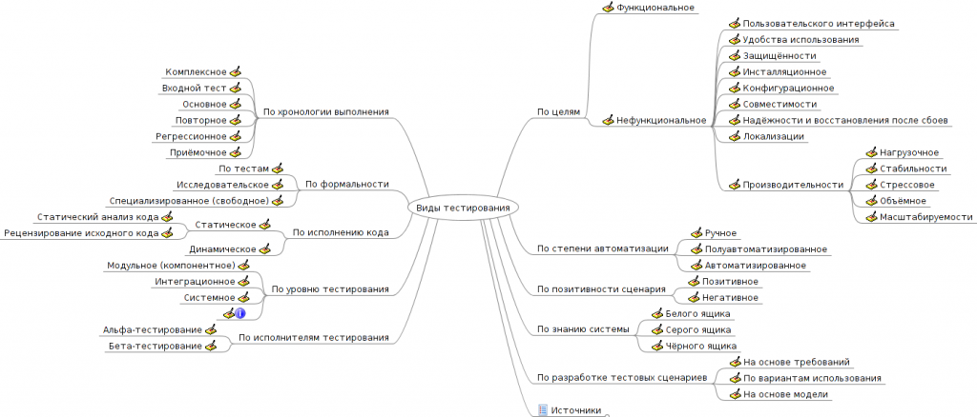
Подходы к интеграционному тестированию:
• Снизу вверх (Bottom Up Integration)
Все низкоуровневые модули, процедуры или функции собираются воедино и затем тестируются. После чего собирается следующий уровень модулей для проведения интеграционного тестирования. Данный подход считается полезным, если все или практически все модули, разрабатываемого уровня, готовы. Также данный подход помогает определить по результатам тестирования уровень готовности приложения.
• Сверху вниз (Top Down Integration)
Вначале тестируются все высокоуровневые модули, и постепенно один за другим добавляются низкоуровневые. Все модули более низкого уровня симулируются заглушками с аналогичной функциональностью, затем по мере готовности они заменяются реальными активными компонентами. Таким образом мы проводим тестирование сверху вниз.
• Большой взрыв («Big Bang» Integration)
Все или практически все разработанные модули собираются вместе в виде законченной системы или ее основной части, и затем проводится интеграционное тестирование. Такой подход очень хорош для сохранения времени. Однако если тест кейсы и их результаты записаны не верно, то сам процесс интеграции сильно осложнится, что станет преградой для команды тестирования при достижении основной цели интеграционного тестирования.

1 | - Чем отличается Sanity тестирование от Smoke тестирования?  Sanity testing- направлено на тестирование функциональности, что она работает согласно требованиям спецификации.Один из разновидностей регрессионного тестирования.Проводится с целью удостоверится что система/компонент работают как и заявлено, после изменений в среде или самой системе.  Smoke testing - выборка из общего числа запланированных тестовых сценариев, покрывающая основную функциональность компонента или системы. Проводится с целью удостовериться, что базовые функции программы в целом работают корректно без углубления в детали.  Основное различие:  Smoke - направлено вширь. Пытаемся охватить тестами намного больше функционала.  Sanity - направлено вглубь приложения.Тестируем выбранный компонент углубляясь во все детали.  Отличие санитарного тестирования от дымового (Sanity vs Smoke testing)  В некоторых источниках ошибочно полагают, что санитарное и дымовое тестирование - это одно и тоже. Мы же полагаем, что эти виды тестирования имеют "вектора движения", направления в разные стороны. В отличии от дымового (Smoke testing), санитарное тестирование (Sanity testing) направлено вглубь проверяемой функции, в то время как дымовое направлено вширь, для покрытия тестами как можно большего функционала в кратчайшие сроки.
2 | - Что отличается регрессионное тестирование от nightly тестирования?
3 | - Что такое баг репорт? Из чего он должен состоять?  Баг Репорт (Bug Report) — это документ, описывающий ситуацию или последовательность действий приведшую к некорректной работе объекта тестирования, с указанием причин и ожидаемого результата.  Шапка  Короткое описание (Summary) Короткое описание проблемы, явно указывающее на причину и тип ошибочной ситуации.  Проект (Project) Название тестируемого проекта  Компонент приложения (Component) Название части или функции тестируемого продукта  Номер версии (Version) Версия на которой была найдена ошибка  Серьезность (Severity) Наиболее распространена пятиуровневая система градации серьезности дефекта:  • S1 Блокирующий (Blocker)  • S2 Критический (Critical)  • S3 Значительный (Major)  • S4 Незначительный (Minor)  • S5 Тривиальный (Trivial)  Приоритет (Priority) Приоритет дефекта:  • P1 Высокий (High)  • P2 Средний (Medium)  • P3 Низкий (Low)  Статус (Status) Статус бага. Зависит от используемой процедуры и жизненного цикла бага (bug workflow and life cycle)  Автор (Author) Создатель баг репорта  Назначен на (Assigned To) Имя сотрудника, назначенного на решение проблемы  Окружение  ОС / Сервис Пак и т.д. / Браузера + версия / ... Информация об окружении, на котором был найден баг: операционная система, сервис пак, для WEB тестирования — имя и версия браузера и т.д.  ...  Описание  Шаги воспроизведения (Steps to Reproduce) Шаги, по которым можно легко воспроизвести ситуацию, приведшую к ошибке.  Фактический Результат (Result) Результат, полученный после прохождения шагов к воспроизведению  Ожидаемый результат (Expected Result) Ожидаемый правильный результат  Дополнения  Прикрепленный файл (Attachment) Файл с логами, скриншот или любой другой документ, который может помочь прояснить причину ошибки или указать на способ решения проблемы
4 | - Чем отличается Severity бага от Priority бага?  Severity vs Priority  Серьезность (Severity) — это атрибут, характеризующий влияние дефекта на работоспособность приложения.  Приоритет (Priority) — это атрибут, указывающий на очередность выполнения задачи или устранения дефекта. Можно сказать, что это инструмент менеджера по планированию работ. Чем выше приоритет, тем быстрее нужно исправить дефект.  Severity выставляется тестировщиком  Priority — менеджером, тимлидом или заказчиком
5 | - Отличие Load Testing от Stress Testing?  Максимально допустимая нагрузка  - В оригинале: Load testing.  - Просто последовательно увеличиваем нагрузку с нуля до “допустимых” параметров.  - Основной вопрос, на который мы пытаемся ответить посредством лоад-тестинга: “Как изменяется время отклика при увеличении нагрузки на сервер – линейно или по-дурацки?”  - Линейно: если время отклика растет пропорционально увеличению нагрузки. Это нормально.  - По-дурацки: если время отклика растет непропорционально увеличению нагрузки. Начинаются задумчивые, непрогнозируемые, неконтролируемые “тормоза”.  - Иногда вместо “по-дурацки” говорят “логарифмически”. Пример: “Время отклика растет логарифмически!”  - Лично еще не встречал человека, который мог свободно и уместно использовать этот термин.  - Уточнение: лоад-тестинг является составной частью всеобщего перформанс-тестинга.  Максимально выдерживаемая нагрузка  - В оригинале: Stress testing.  - Делаем то же самое, что и при load testing, просто не останавливаемся, когда доходим до предполагаемых пределов. Продолжаем увеличивать нагрузку. Доводим сервачок до истерики. Получаем информацию о том, как он себя поведет, когда нагрузка превысит расчетные нормы. Узнаем, до каких масштабов сервер (ну, или приложение) будет стараться работать, и на каких значениях оно откажется нам служить.  - Таким образом, разница между Load и Stress testing в перформансе очень субъективна, грань тонка, а со стороны вообще не разобрать, что происходит — просто сидит человек перед компьютером… В действительности разница в том, что Load приносит нам информацию о поведении приложения “в рамках ожидаемого”, а stress приносит нам информацию о поведении приложения при пересечении этих “рамок”.
6 | - Когда использование Automation Testing является нецелесообразным?  где, на наш взгляд, нужно применять автоматизацию:  - Труднодоступные места в системе (бэкенд процессы, логирование файлов, запись в БД)  - Часто используемая функциональность, риски от ошибок в которой достаточно высоки. Автоматизировав проверку критической функциональности, можно гарантировать быстрое нахождение ошибок, а значит и быстрое их решение.  - Рутинные операции, такие как переборы данных (формы с большим количеством вводимых полей. Автоматизировать заполнение полей различными данными и их проверку после сохранения)  - Валидационные сообщения (Автоматизировать заполнение полей не корректными данными и проверку на появление той или иной валидации)  - Длинные end-to-end сценарии  - Проверка данных, требующих точных математических расчетов  - Проверка правильности поиска данных  АТ нельзя использовать применительно к объектам, которые может тестировать только человек. Средство АТ можно рассматривать как робота, обладающего неким подобием искусственного интеллекта. Как известно, основная проблема искусственного интеллекта - в распознавании сложных образов и моделей поведения. То есть с помощью автомата нельзя протестировать, например, эргономику (субъективное удобство) интерфейса приложения или корректность фотографии.  Например, невозможно (читай: очень сложно) автоматизировать тестирование таких вещи как:  - установка операционной системы  - проверка напечатанного принтером документа  - проверка содержимого картинки, видео  Нужно избегать автоматизации тестирования участков кода, которые могут часто меняться.
7 | - Чем отличается Validation от Verification?  Верификация (verification) – это процесс оценки системы или её компонентов с целью определения того, удовлетворяют ли результаты текущего этапа разработки условиям, сформированным в начале этого этапа. То есть, выполняются ли задачи, цели и сроки по разработке продукта.  Валидация (validation) – это определение соответствия разрабатываемого ПО ожиданиям и потребностям пользователя, требованиям к системе.  Следующая таблица поможет выделить ключевые отличия между этими понятиями:  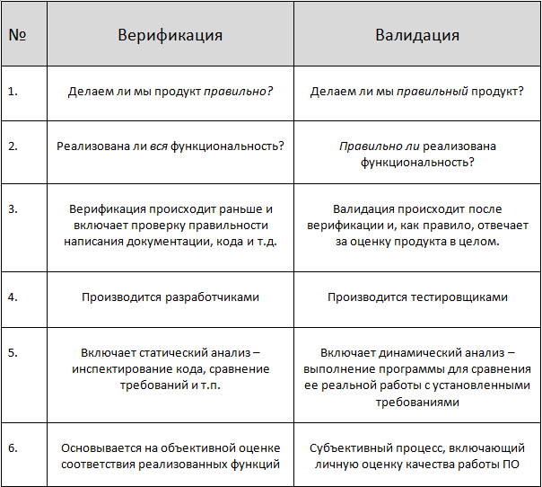  С помощью валидации Вы можете быть уверенным в том, что создали «правильный» продукт. Продукт, который полностью удовлетворяет заказчика.  С помощью верификации Вы можете увериться в том, что продукт сделан «правильно»: придерживаясь необходимых методик, инструментов и стандартов.  На практике, отличия верификации и валидации имеют большое значение: заказчика интересует в большей степени валидация (удовлетворение собственных требований); исполнителя, в свою очередь, волнует не только соблюдение всех норм качества (верификация) при реализации продукта, а и соответствие всех особенностей продукта желаниям заказчика.
8 | - Чем отличается Quality Asurance от Quality Control?  Quality Assurance включает в себя Quality Control наряду с другими процессами по улучшению качества работы компании.  Quality Assurance (обеспечение качества) - это превентивный процесс, задачей которого является обеспечение качества продукта в будущем. В этом смысле Quality Assurance более ориентирован на процесс.  Quality Control (контроль качества) - это процесс нахождения ошибок в продукте, с целью их последующего исправления. Задачей Quality Control является поддержка качества продукта в текущий момент времени. Quality Control ориентирован на продукт, разрабатываемый в данный момент.  Говоря другими словами, Quality Assurance гарантирует, что процесс поставлен правильно и дает предсказуемый результат, в то время как Quality Control гарантирует, что продукт удовлетворяет указанному набору требований.
9 | - Чем отличается TestPlan от TestDesign?
План Тестирования (Test Plan) - это документ, описывающий весь объем работ по тестированию, начиная с описания объекта, стратегии, расписания, критериев начала и окончания тестирования, до необходимого в процессе работы оборудования, специальных знаний, а также оценки рисков с вариантами их разрешения.
Тест дизайн (Test Design) - это этап процесса тестирования ПО, на котором проектируются и создаются тестовые случаи (тест кейсы), в соответствии с определёнными ранее критериями качества и целями тестирования.

